三轴荷重试验机

概述：
适用于笔记本、手机、IPAD、SD卡、游戏机、3C Connector、PCMCIA、DIN等各种连接器的两工位插拔试验；适用于电脑键盘按键、手机按键、计算器、电话、遥控器按键、导电橡胶按键、金属、弹片按键、薄膜开关按键、各类有触感按键开关，可测峰值、谷值、寿命、手感、力度、高度等；适用于冲击分析，可绘制力量与时间的波形图、开关的力量分析、正向力、转折点测试；适用于厚度测试，可测软物体的厚度、平面度测试，可检测机加工零件的平面度；适用于多种试样破坏试验等。

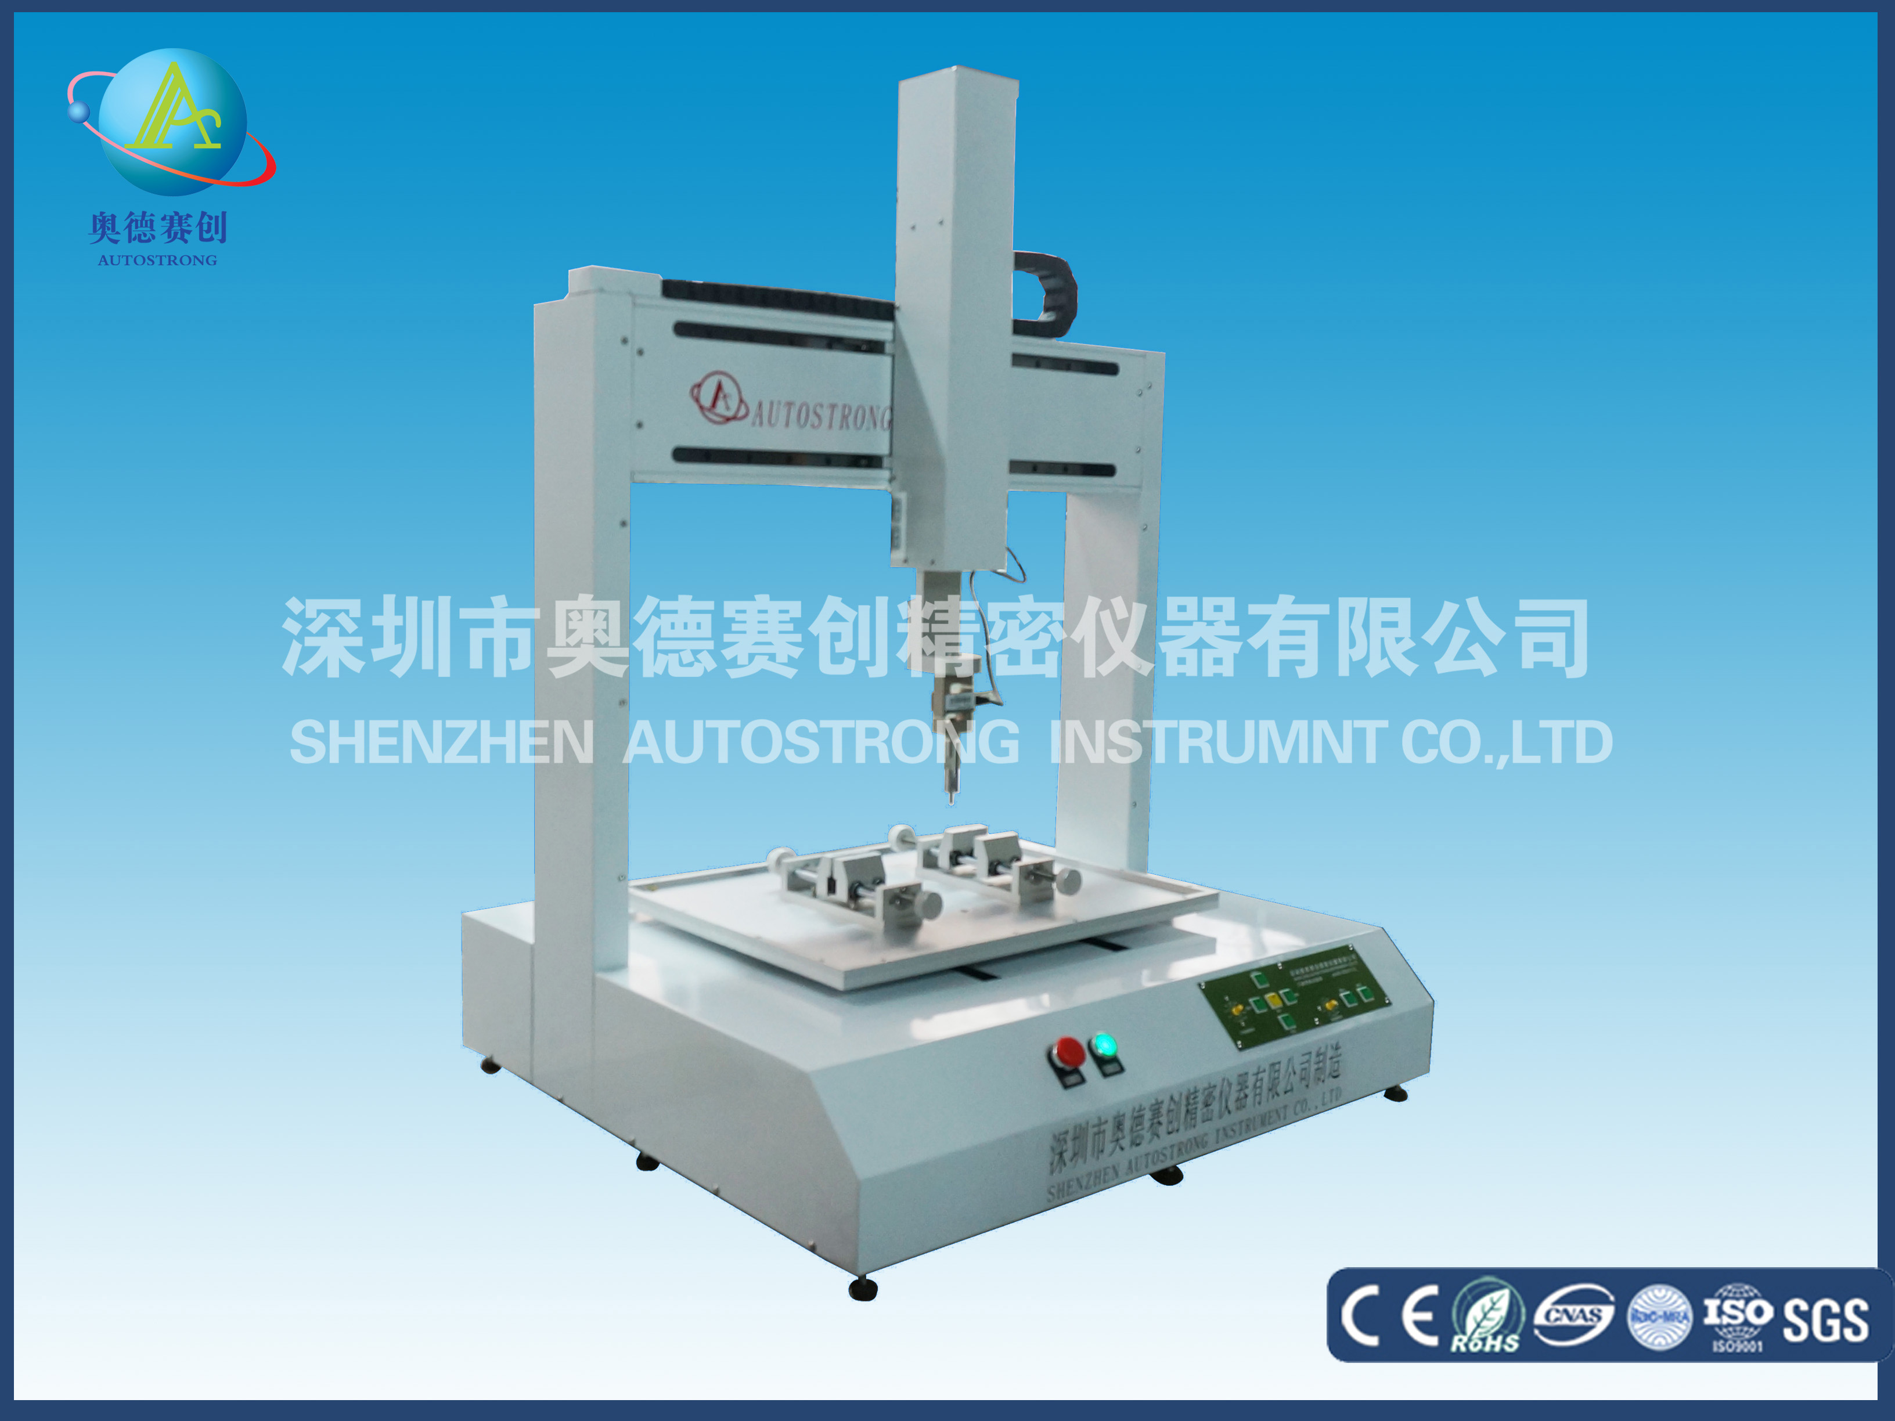

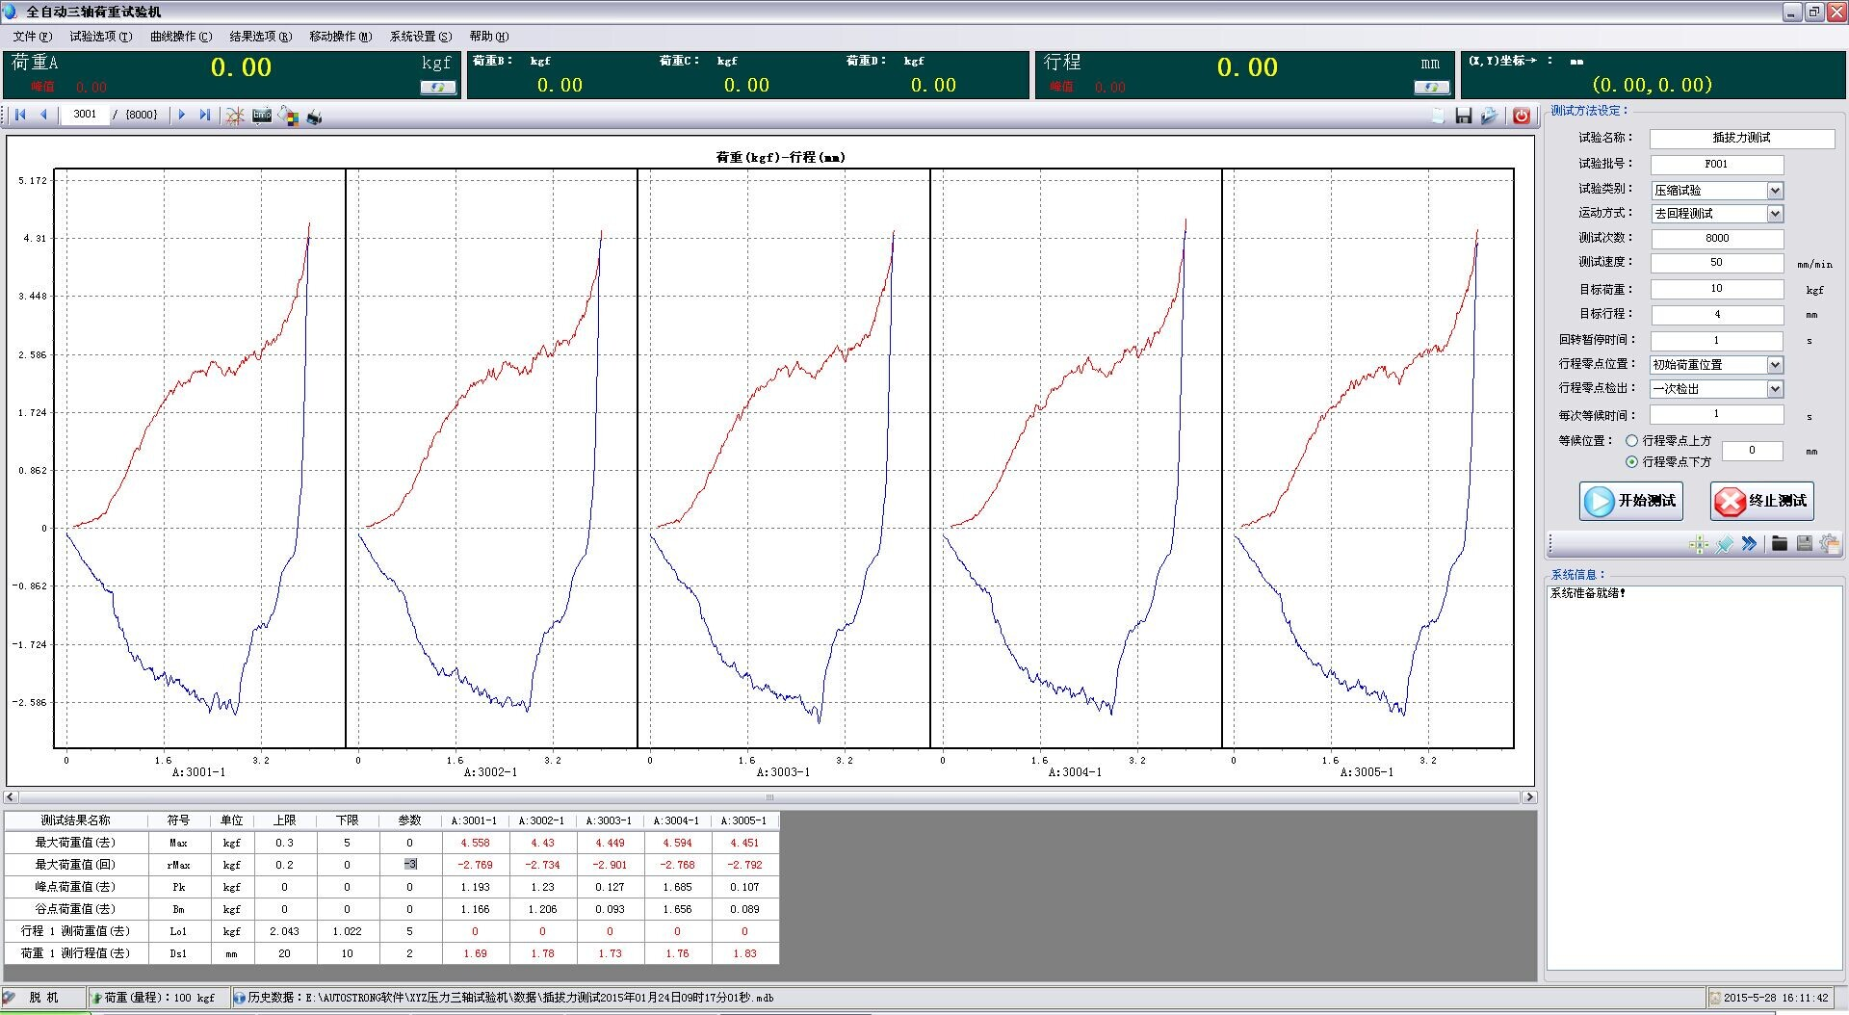

性能特点：
可任意输入X、Y轴坐标，机器自动移位测试； 多点自动移位测试。

工作条件：
1、运行环境要求： 室温条件；
3、本机放置注意地面或桌面之平坦，安装时请使用水平仪调整机器水平；
4﹑定期拆开防护罩，将直线导轨和滚珠丝杠注油；
5﹑定期检查同步带松紧度；
6﹑绝对禁止测试超过本机荷重元容量之试件。

技术参数：

感应方式 | LOAD CELL
显示方式 | 计算机系统
控制方式 | 手动输入及计算机自动控制
额定荷重 | 100kg（单个工位）多种力值可定制
单位选择 | Kg、Kgf、g、N、kN、LBF、等
最小分解能力 | 0.001KG
X轴移动范围 | 0~600mm
Y轴移动范围 | 0~380mm
最大测定高度 | 150 mm
测试速度 | 0~1000mm/min
位移分解度 | 0.02mm
计算机软件 | 中文简体版
重量 | 主机150kg(不含夹具，不含计算机部份)
电源 | AC φ 220V

基本配置：
1、主机
2、两工位夹具
3、高精度多功能夹具
4、自动求心装置
5、试样托盘
6、试样托架
7、试样夹爪

